№ 104

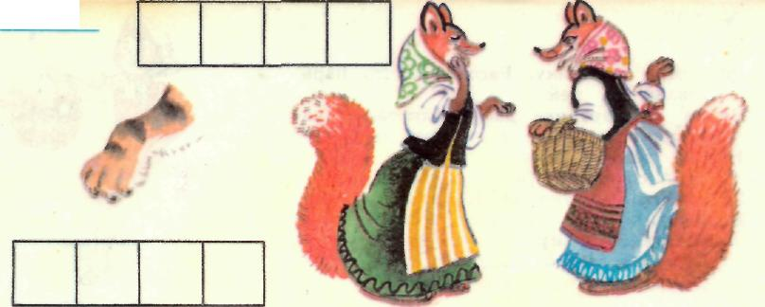
Посмотри на картинки.
Последовательно выделяй звуки в слове лапа. Составь схему звукового состава этого слова.
Послушай, твердо или мягко произносятся согласные звуки в слове лапа.
В слове лапа твердые согласные звуки [л], [п].
Обозначай твердые согласные синими фишками.
Назови гласные в слове лапа. Обозначь в схеме гласные звуки буквами.
Замени последнюю букву а буквой ы. «Прочитай» слово.
Произнеси первый звук в слове лисы. Звук [л'] — мягкий согласный звук.
Обозначь мягкий согласный [л'] фишкой зеленого цвета.
Выдели второй звук в слове лисы. Обозначь гласный звук [и] фишкой.
Произнеси третий звук. Как он называется? Звук [с] твердый или мягкий согласный?
Фишкой какого цвета надо обозначить твердый согласный [с]?
Какой последний звук в слове лисы?
Мягкие согласные обозначай зелеными фишками.
Обрати внимание: слова лиса, лисичка, лисенок, лисий (хвост) имеют
общую часть лис-.
№ 105
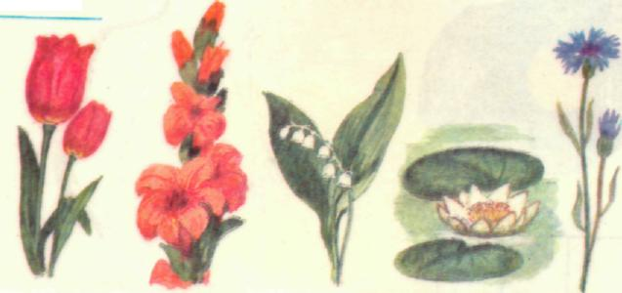
Покажи тюльпан, ландыш, василек, гладиолус.
Назови одним общим словом тюльпан, розу, ландыш, василек, колокольчик, гладиолус, гвоздику.
Положи синие фишки на цветы, в названиях которых слышится твердый согласный звук [л].
Зеленые фишки положи на цветы, в названиях которых слышится мягкий согласный звук [л'].

№ 106
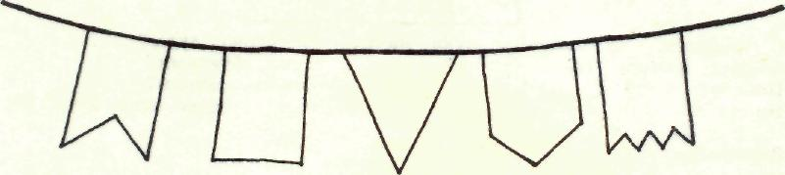
Произнеси звук [л]. Что образует преграду, когда произносят звук [л]?
По каким признакам звук [л] относится к согласным звукам?

Повторяй слова и показывай фишки:

если в слове твердый согласный звук [л], показывай синюю фишку,

а если мягкий согласный звук [л'] — зеленую фишку.

Желтый, белый, зеленый, фиолетовый, голубой.

Раскрась флажки красками, в названиях которых есть твердый согласный

звук [л] или мягкий согласный звук [л'].

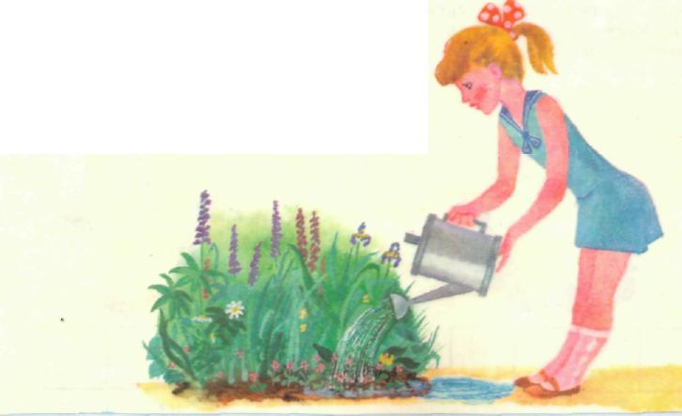
№ 107
Рассмотри картинку. Что делает девочка
Обозначь длинной полоской предложение
Девочка поливает цветы.
Обозначь каждое слово короткой полоской.
Сосчитай, сколько слов в предложении

Чем поливает девочка цветы? (Девочка поливает цветы водой.)
Обозначь полосками предложение и каждое слово.
Из чего девочка поливает цветы?
Расскажи: что поливает девочка? чем она поливает? из чего поливает?
С какого звука начинается слово лейка?
Произнеси этот звук, внимательно послушай и скажи, твердый он или мягкий.
Выдели последовательно звуки в слове лужа. Обозначь их фишками.
С твердого или мягкого звука начинается слово лужа?

Замени фишки, обозначающие гласные звуки, буквами.
Почему звуки [л], [л'] относятся к согласным звукам?
Найди на картинке предметы, в названиях которых есть звук [л] или [л'].
Знакомство с буквами Л, л.

№ 108
Что нарисовано на картинке?
Последовательно выделяй звуки из слова бусы.
Составь из фишек схему звукового состава слова бусы.
Скажи, звук [с] или [с'] слышится в слове бусы!
В слове бусы слышится звук [с]. Это твердый согласный.
Кто нарисован на картинке?
Послушай, твердый согласный [с] или мягкий согласный [с'] в слове гуси.
В слове гуси слышится мягкий согласный [с'].
Последовательно выдели все звуки в слове гуси. Составь схему звукового состава слова гуси.
Покажи место звука [с'] в схеме звукового состава слова гуси.
Произнеси звук [с'].

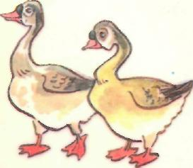
Проверь, обозначил ли ты мягкий согласный [с'] зеленой фишкой.

№ 109

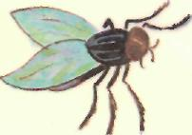
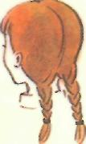
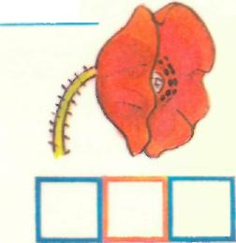

Назови, что нарисовано на картинках.
Выделяй последовательно звуки в словах мак, муха, косы. Каждый звук обозначай цветным карандашом: гласные звуки — красным, твердые согласные — синим, мягкие согласные — зеленым.
В клеточки, обозначающие гласные звуки, положи буквы.
В слове косы замени букву ы буквой а. «Прочитай» получившееся слово.

№ 110
Рассмотри картинку.
Кого кормит девочка?
Куда наливает девочка молоко?
Из чего наливает девочка молоко?
Из чего лакает кошка молоко?

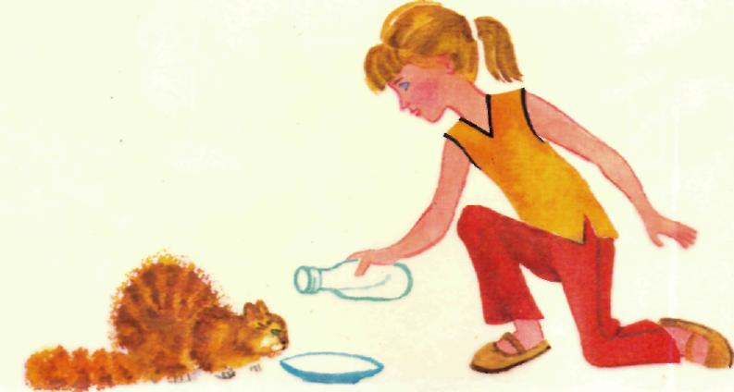

Составь предложение, в котором сообщалось бы, что наливает девочка, из чего и куда.
Слушай слова. Поднимай синюю фишку, когда услышишь в слове твердый звук [л]. Поднимай зеленую фишку, когда услышишь мягкий звук [л']: лакает, наливает, молоко.

№ 111

О ком загадка?
Вот иголки и булавки На меня они глядят,
Выползают из-под лавки Молочка они хотят.
(С.Маршак)
Какие слова загадки подсказали тебе, что это ежик?
Что любит пить ежик?
Слушай загадку и поднимай букву л, когда услышишь в словах звук
[л] или [л']. Выучи загадку наизусть.

№ 112

Послушай стихотворение.
Нам солнышко светило, Мы везем с собой кота
Нас ветер обвевал; Чижика, собаку,
В пути не скучно было, Петьку – забияку,
И каждый напевал: Обезьяну, попугая -
— Красота! Красота! Вот компания какая.
(С Михалков)
Поднимай букву л, когда услышишь в словах звук [л]. Выучим стихотворение, начиная со слов: «Красота! Красота!

№ 113
О чем эта загадка?
Как взялась она за дело Ела, ела дуб, дуб
Завизжала и запела. Поломала зуб, зуб.
Что делают пилой? (С МАршак)
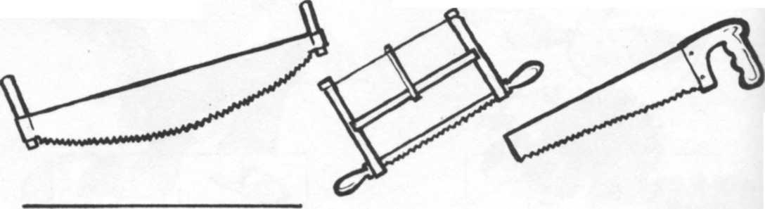

Объясни, как ты понимаешь слова загадки: «Ела, ела дуб, дуб»?
Какое дерево пилили пилой?
Покажи на картинке «зубы» пилы.
Выделяй последовательно звуки в слове пила.
Обозначай каждый звук: черти квадратики цветными карандашами.
Покажи место звука [п'] в схеме звукового состава слова пила.
Твердый или мягкий это согласный? Произнеси его.
Каким цветом надо обозначать в схеме мягкий согласный? (зеленым)
Проверь, правильно ли ты обозначил в схеме звук [п']?
Какой звук следует за звуком [п'] в слове пила?
Обозначь в схеме гласный [и] буквой.
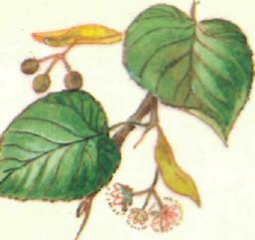
Покажи место звука [л] в слове пила
Мягкий или твердый это звук?
Проверь, правильно ли ты обозначил в схеме твердый согласный [л].
Какой звук следует за звуком [л]? Обозначь его буквой.
Посмотри на картинку. Это дерево называется липа.
Последовательно выделяй звуки в слове липа.
Составь из фишек схему звукового состава слова липа.
С мягкого или твердого согласного начинается слово липа?
Проверь, правильно ли ты обозначил в схеме мягкий согласный [л'].
Какой звук следует за звуком [л']? Обозначь гласный звук [и] буквой.
Покажи в слове липа место звука [п]? Твердый или мягкий это звук?
Объясни, почему ты выбрал синий цвет для обозначения в схеме согласного [п].
Какой звук следует за звуком [п]? Обозначь гласный звук [а] буквой.
«Прочитай» слово. Замени в слове липа букву а буквой ы.
«Прочитай» получившееся слово.

№ 114
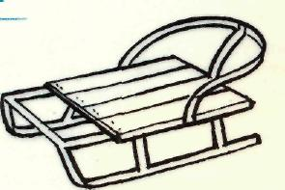
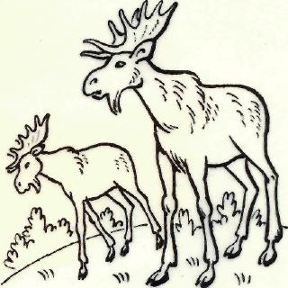
Последовательно выделяй звуки в словах сани, лоси. Черти схемы звукового состава этих слов.
С какого звука начинается слово сани? Твердый или мягкий первый согласный звук в этом слове?
Есть ли в слове сани мягкий согласный? Произнеси его.
Проверь, правильно ли ты обозначил в схеме мягкий согласный [н'].
С твердого или мягкого согласного начинается слово лоси?
Твёрдый [с] или мягкий [с'] слышится в слове лоси? Проверь, правильно ли ты обозначил мягкий согласный в схеме.
Назови гласные в словах сани, лоси. Обозначь их в схеме буквами. Придумай предложение со словом сани.
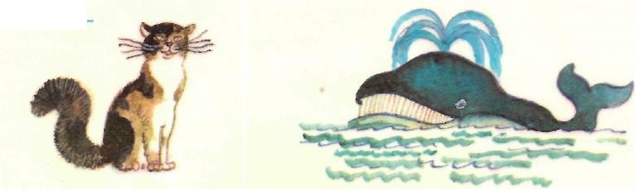
№ 115

Кто нарисован на картинках?
Последовательно выделяй в словах звуки, обозначай их фишками.
Замени фишки, обозначающие гласные звуки, буквами.
С каких звуков начинаются слова кит и кот? Какое слово начинается с мягкого согласного, а какое — с твердого? Проверь, правильно ли ты обозначил мягкий согласный в схеме.
Скажи слова кит и кот так, чтобы отчетливо слышался последний звук. Произнеси его.
Обрати внимание: когда произносится звук [т], зубы и язык образуют преграду для выдыхаемого воздуха. Звук [т] — согласный звук.

№ 117
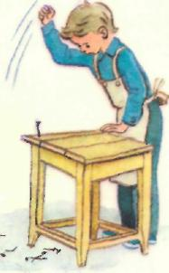
Посмотри на картинку. Что забыл нарисовать художник? Что делает мальчик?
Произнеси слово молоток. Есть ли в слове молоток звук [т]? Произнеси его. Объясни, почему звук [т] относится к согласным звукам.
Послушай стихотворение о молотке и гвозде.
Как столкнутся стук да стук,
Тишину спугнут вокруг,
Толстый тонкого побьет,
Тонкий что-нибудь прибьет.
(А.Рождественская.)
Какой предмет назван в стихотворении «толстый»?
Что названо в стихотворении словом «тонкий»?
Слушай стихотворение, поднимай букву т, когда услышишь в словах звук [т] или [т'].
Обозначь длинной полоской предложение Мальчик забивает гвозди.
Обозначай каждое слово короткой полоской. Сосчитай, сколько слов в предложении.
Чем забивает мальчик гвозди?
Обозначь длинной полоской предложение Мальчик забивает гвозди молотком.
Обозначай короткой полоской каждое слово предложения.
Сравни первое и второе предложения по количеству слов.
Нарисуй инструменты, в названиях которых есть звук [т].
С какого звука начинается слово топор?
Скажи слово лопата так, чтобы ясно слышался звук [т].

№ 118
Послушай стихотворение.
Хозяйка однажды с базара пришла.
Хозяйка однажды домой принесла:
Картошку,
Капусту,
Морковку,
Горох,
Петрушку
И свеклу..
(Ю . Т у в им.)
Перечисли овощи, которые принесла хозяйка с базара.
В названиях каких овощей есть звук [т]?

№ 119
Что нарисовано на картинках?
Названия каких предметов состоят из четырех звуков?
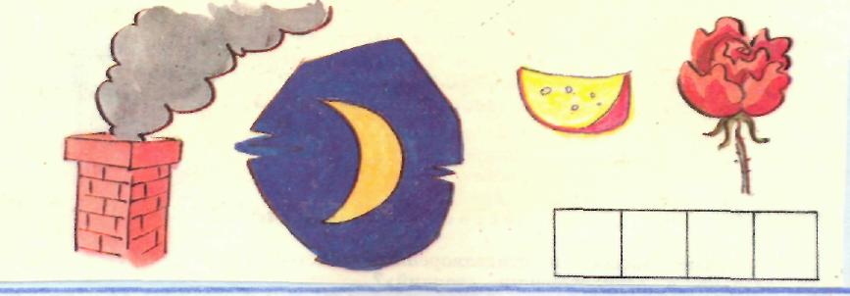
Последовательно выделяй звуки в этих словах.

№ 120
Что нарисовано на картинках?
Последовательно выделяй звуки в словах рак, рыба, жук, розы, гири, совы.

Черти схемы звукового состава этих слов

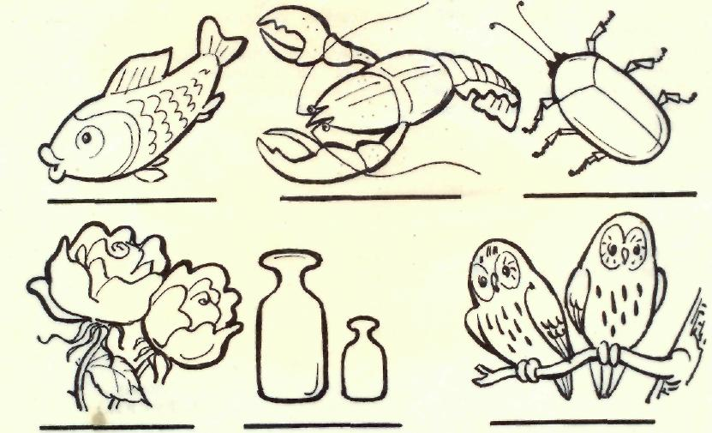

№ 121
Что нарисовано на картинках?
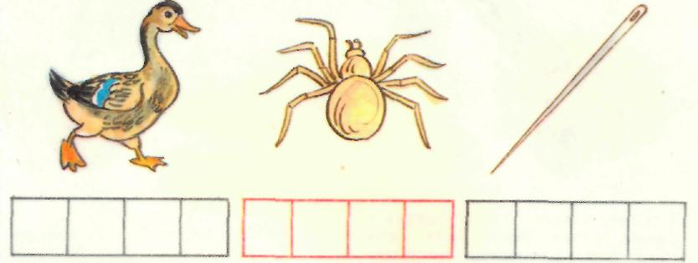

Последовательно выделяй звуки в словах. Заполняй схемы звукового состава слов фишками.
Назови гласные звуки в словах утка, паук, игла.
Замени фишки, обозначающие гласные звуки, буквами.
В слове утка замени букву а буквой и. «Прочитай» получившееся слово.
В слове игла замени букву а буквой ы. «Прочитай» получившееся слово.

№ 122
Что идет из носика чайника, когда в нем кипит вода?
Последовательно выдели звуки из слов пар, шар.
Произнеси слова шар и пар.
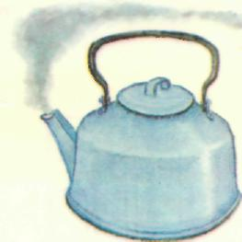
Назови последний звук в каждом из этих слов.

Обрати внимание: когда произносится звук [р],
зубы и язык образуют преграду (препятствие)
для выдыхаемого воздуха.
Звук [р] — согласный звук.

№ 123
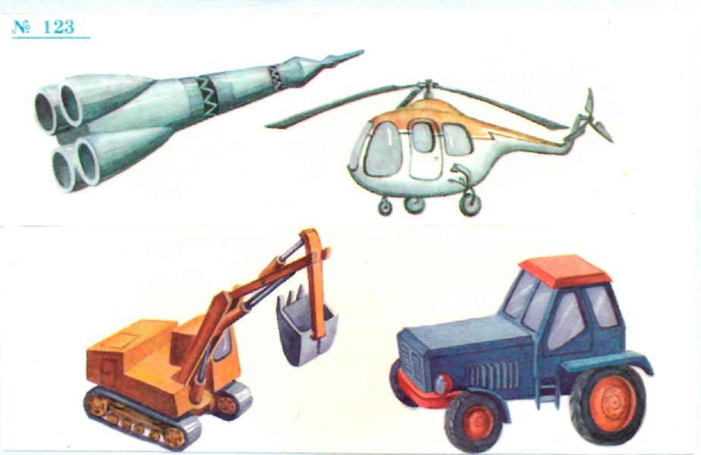
Что нарисовано на картинках?
Скажи слово ракета так, чтобы первый звук слышался дольше других. Произнеси его отдельно. Покажи трактор. Скажи слово трактор так, чтобы последний звук слышался дольше других. Произнеси этот звук.
Называй предметы так, чтобы звук [р] слышался дольше других. Объясни, почему звук [р] мы относим к согласным звукам.
Кем работает человек, который управляет трактором?
Скажи слово тракторист так, чтобы отчетливо слышался звук [р].
Кем работает женщина, которая доит коров?
Скажи слово доярка так, чтобы ясно слышался звук [р].

№ 124

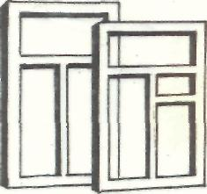
Выучим наизусть стихотворные строки.
Мы хотим, Чтоб все сказали:
«Мы за мир! Не быть войне!»
Последовательно выдели звуки в слове мир.
Начерти схему звукового состава слова мир. Проверь, правильно ли ты обозначил в схеме мягкий согласный.
Начерти схему звукового состава слова рамы. Вставь буквы в клеточки, обозначающие гласные звуки.
В слове рамы замени букву ы буквой а.. «Прочитай» получившееся слово.
В слове рама замени первую гласную букву а буквой о.
«Прочитай» новое слово.

Что оно обозначает?

№ 125
Что нарисовано на картинке?
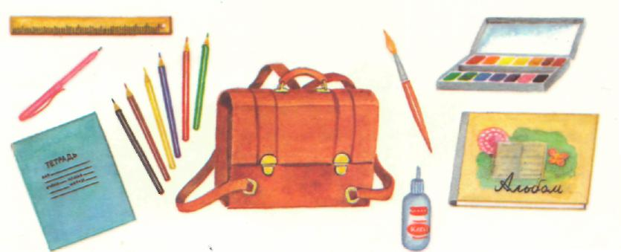
Как называются вещи, которые нужны школьнику в школе?

Покажи только те школьные принадлежности (вещи), в названиях которых есть звук [р].
Обрати внимание: в словах школа, школьник, школьница, школьная (форма) есть общая часть школ-.

№ 126
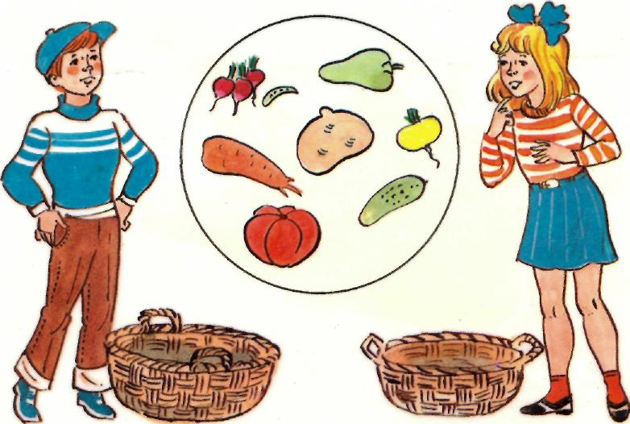
О каком овоще эта загадка?
Снаружи красна, На голове хохолок —
Внутри бела, Зеленый лесок.
Составь предложение о том, сколько редисок нарисовано на картинке. С какого звука начинается слово редиска: с твердого [р] или мягкого [р'1?
Назови овощи, нарисованные на картинке.
«Положи» в корзину мальчика (покажи) только те овощи, в названиях которых есть звук [р].
В корзину девочки «положи» те овощи, в названиях которых слышится звук [р'].
Знакомство с буквами Р, р.

№ 127
Поднимай букву р, когда услышишь в словах звук [р]: черный, зеленый, голубой, желтый, серый.
Слушай слова и поднимай синюю фишку, если услышишь в названиях красок твердый согласный звук [р] и зеленую фишку, если услышишь мягкий согласный звук [р']: красный, розовый, коричневый, оранжевый.
Придумай предложение со словом красный.
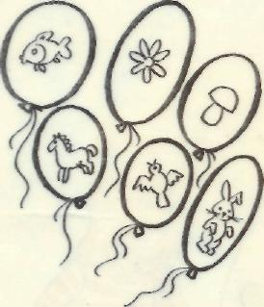
Раскрась шары теми красками, в названиях которых есть звук [р] или [р'].
Начерти схему звукового состава слова шары.
Назови гласные звуки в этом слове.
Сколько гласных в слове шары?
В клеточки, которые обозначают гласные звуки, положи буквы.
Убери из схемы букву ы. «Прочитай», какое слово получилось.

№ 128 Послушай стихотворение.
Дружно в школе живет детвора:
Вместе учеба, вместе игра.
Поднимай букву р, когда услышишь в словах звук [р].
Как ты понимаешь слово детвора?
Последовательно выделяй звуки в слове игра и обозначай их фишками.
Назови гласные звуки в слове игра. Сколько гласных?
Замени фишки, обозначающие гласные звуки, буквами.
Замени букву а буквой ы. «Прочитай» получившееся слово.
Выучим стихотворение наизусть.

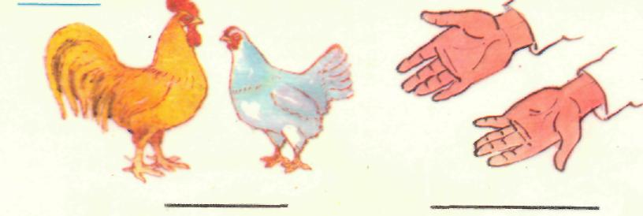
№ 129

Составь схемы звукового состава слов куры и руки.
Произнеси первый согласный звук в слове куры и второй согласный в слове руки.
Объясни, почему в схеме ты обозначил их разным цветом.
Твердый согласный звук [р] или мягкий согласный звук [р'] слышится в словах руки, куры!
Замени фишки, обозначающие гласные звуки, буквами.
В слове руки замени букву у буквой а. «Прочитай» новое слово.
Послушай стихотворение.
Две сестры, две руки Рвут на грядках сорняки
Рубят, роют, строят, И друг друга моют.
(С.Маршак.)
Для чего надо рвать на грядках сорняки?
Слушай стихотворение и поднимай букву р, когда слышишь в словах звук [р] или [р']. Придумай предложение со словом рубит, со словом роет, со словом строит. Сосчитай, сколько слов в предложении, придуманном тобою.
Выучим стихотворение наизусть.

№ 130
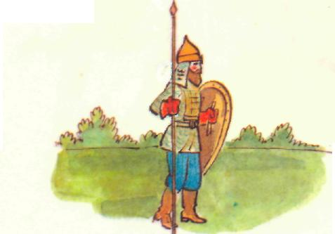
Внимательно слушай слова. Последовательно выделяй в них звуки и черти схемы звукового состава:
воин, ива, Рома, ушки, Рита, ваза.

№ 131

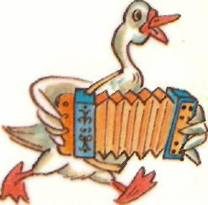
Гусь гуляет по дорожке,
Гусь играет на гармошке,
И гордится гармонист:
— Я га-га-га — голосист!
(В.Викторов.)

Покажи на рисунке гармошку.
Как ты понимаешь слово голосист? (громкий голос)
С какого звука начинается слово гусь?
Назови слова стихотворения, в которых есть звук [г].
Произнеси звук [г].
Какой это звук — гласный или согласный?
Объясни почему.

№ 132
Покажи на картинке галку, голубя, попугая, пингвина, снегиря, гуся.
Произноси названия птиц так, чтобы ясно слышался звук [г] или [г'].
О какой птице стихотворение?
Зимой на ветках яблоки! И вдруг вспорхнули яблоки,
Скорей их собери! Ведь это ... . (снегири)
На что похожи снегири формой своего тела, когда им холодно?
Чем похожи снегири на яблоки по форме тела?
Какого цвета грудка у снегирей?
Чем похожи снегири на яблоки по цвету?
Как ты понимаешь слово вспорхнули?
Твердый звук [г] или мягкий звук [г'] слышится в слове снегирь?
Знакомство с буквами Г, г.

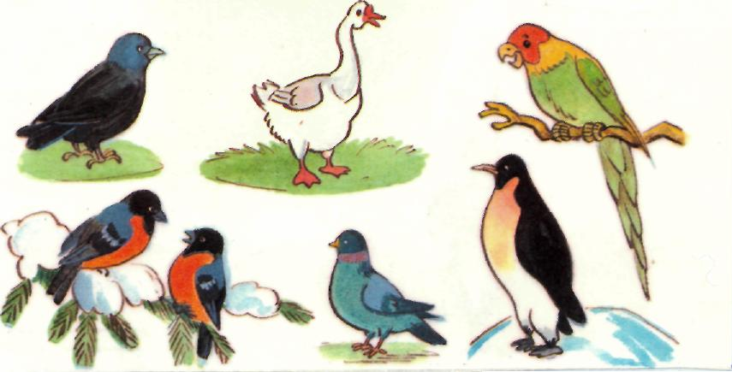

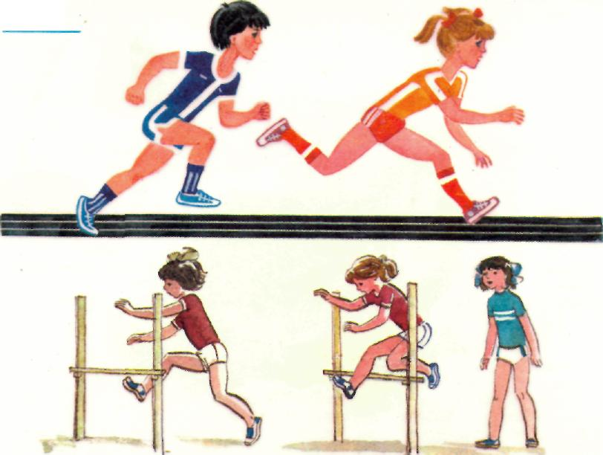
№ 133

Поднимай букву г, когда услышишь в словах звук [г]: прыгают, играют, скачут, соревнуются, бегают.

Рассмотри картинки.
Придумай предложения по картинкам.
№ 134
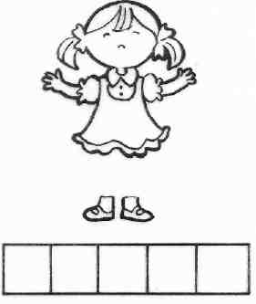
Посмотри на картинку и скажи, что забыл нарисовать художник.

Дорисуй кукле глаза, губы, ноги.
Последовательно выдели звуки в слове кукла.
С какого звука начинается слово кукла?
Покажи в схеме место еще одного звука [к].
С голосом или без голоса произносится звук [к]?
Назови первый звук в слове губы.

Объясни, почему звуки [к] и [г] относятся к согласным звукам.
Выделяй последовательно звуки в словах губы и ноги.

В каком из этих слов слышится твердый звук [г], а в каком — мягкий звук [г']?

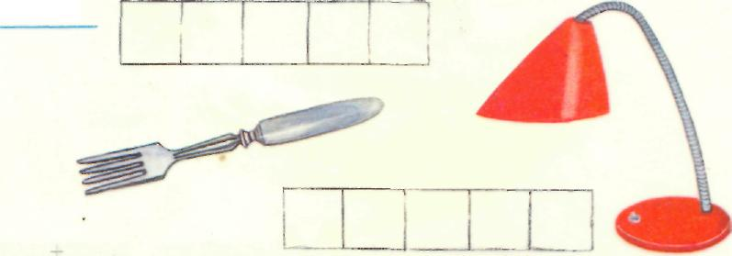
№ 135

Называй предметы. Последовательно выделяй в словах звуки, обозначай их фишками.
Проверь, правильно ли ты обозначил мягкий согласный в слове вилка.
Замени фишки, обозначающие гласные звуки, буквами.
Придумай предложение со словами лампа и яркая.

№ 136
Назови цветы, нарисованные на картинках. Покажи те цветы, в названиях которых есть звук [г]. С какого звука начинается слово колокольчик? Какой звук слышится в конце этого слова? Придумай предложение со словом колокольчик. Назови цветок, о котором говорится в загадке.
В поле сестрички стоят,
Желтые глазки на небо глядят.
У каждой сестрички —
Белые реснички.
Покажи на рисунке, какая часть цветка названа «глазками». С какого звука начинается слово глазок? Каким звуком оно оканчивается? Какого цвета «глазки» у ромашки?
Покажи и назови часть цветка, о которой в загадке сказано «реснички». Какого цвета «реснички»-лепестки у ромашки?

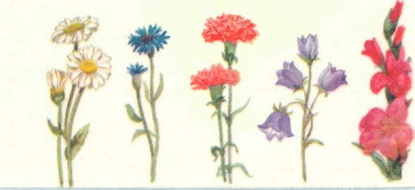

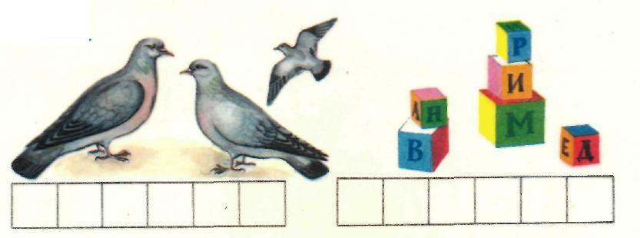
№ 137

Что нарисовано на картинках?

Последовательно выделяй звуки в словах голуби, кубики и обозначай звуки фишками.
Вставь в схемы звукового состава слов буквы, обозначающие гласные звуки.
Назови в слове кубики звук перед гласным [у]. Он твердый или мягкий?
Назови последний звук в этом слове. Какой звук слышится перед ним?
Произнеси его. Он твердый или мягкий?
Проверь, правильно ли ты обозначил в схеме мягкие согласные.
Составь предложение с числом «5» и словом голуби.
Составь предложение с числом «6» и словом кубики.
№ 138
Составь с помощью фишек схемы звукового состава слов шапка, шуба.
С какого звука начинаются эти слова?
Обрати внимание: когда произносится звук [ш], зубы и язык образуют преграду выдыхаемому воздуху.
Звук [ш] — твердый согласный.

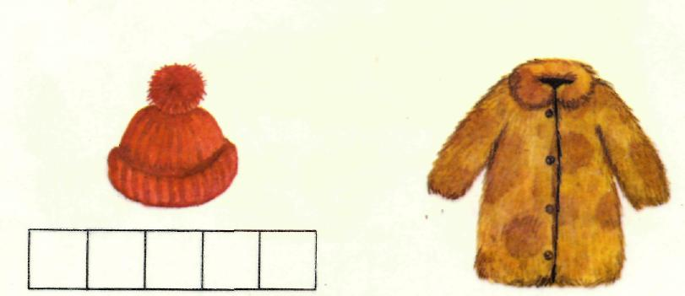

№ 139
Кто больше — кошка или мышка? Кто меньше — кошка или мышка? Отвечай так, чтобы звук [ш] в словах слышался ясно
Черти схемы звукового состава слов кошка, ушки, мышка.
В клеточки, обозначающие гласные звуки, положи буквы.
Покажи место звука [ш] в схемах.
Назови слово, в котором есть мягкий согласный звук.
Проверь, правильно ли обозначен мягкий согласный [к'] в схеме слова ушки.
№ 140
Отгадай загадку.
Кто на елке, на суку
Счет ведет: «ку-ку-... ку-ку»?
(Е. Трутнева.)
Выделяй последовательно звуки из слова кукушка.
Обозначай звуки фишками.
Замени фишки, обозначающие гласные звуки, буквами.
Покажи в схеме место звука [ш].
Почему звук [ш] называется согласным звуком?

Придумай предложение со словом кукушка.

№ 141
Рассмотри картинку. Назови одним общим словом все предметы, нарисованные на ней.
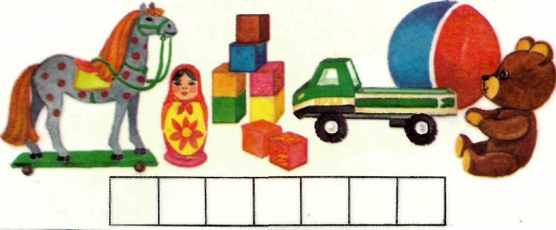

Составь предложение о том, сколько нарисовано игрушек.
В слове игрушки последовательно выдели звуки и обозначь их фишками.
Замени фишки, обозначающие гласные звуки, буквами.
Произнеси первый и последний звуки в слове игрушки.
Объясни, почему звук [и] относится к гласным звукам.
Выдели мягкий согласный звук в слове игрушки. Покажи его место в схеме.
Проверь, правильно ли ты обозначил в схеме мягкий согласный [к'].
Знакомство с буквами Ш, ш.

№ 142

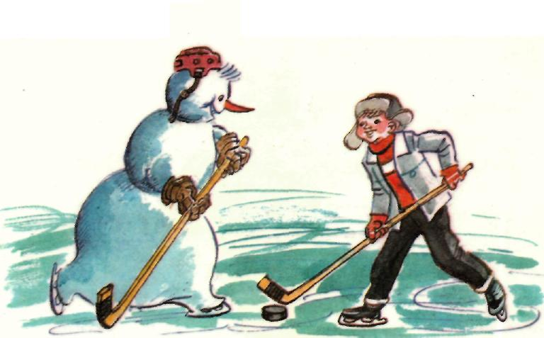
Рассмотри картинку
В какую игру играют мальчик и снеговик?
В названиях каких предметов есть звук [ш]? Произнеси эти слова, выделяя звук [ш].
В названиях каких предметов на картинке есть звук [к]?
Покажи части тела, в названиях которых есть звук [г] или [г'].
Последовательно выдели звуки в слове игра.
Придумай предложение о мальчике и снеговике.
Обрати внимание: в словах игра, игрушка, играть, игрушечная (машина)
есть общая часть игр-.

№ 143
Вспомни имена, в которых слышится звук [ш].

Черти схемы звукового состава слов Шура, Антон, Миша.

Какое из этих слов начинается с мягкого согласного?

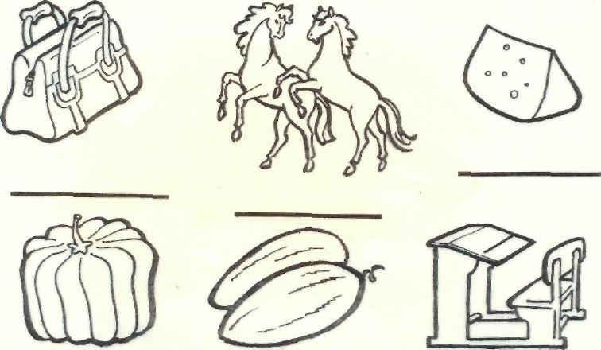
№ 144

Последовательно выделяй звуки и черти схемы звукового состава слов сумка, кони,, сыр, тыква, дыни, парта.
№ 145
Называй нарисованные предметы. Последовательно выделяй звуки из слов лист и волк. Заполняй схемы фишками.
Замени фишки, обозначающие гласные звуки, буквами.
В каком слове звучит твердый согласный [л], а в каком — мягкий согласный [л']?
Проверь, правильно ли ты обозначил эти звуки в схемах слов.
Как называется детеныш волка? (волчонок)
Как называют большого, страшного волка? (волчище)
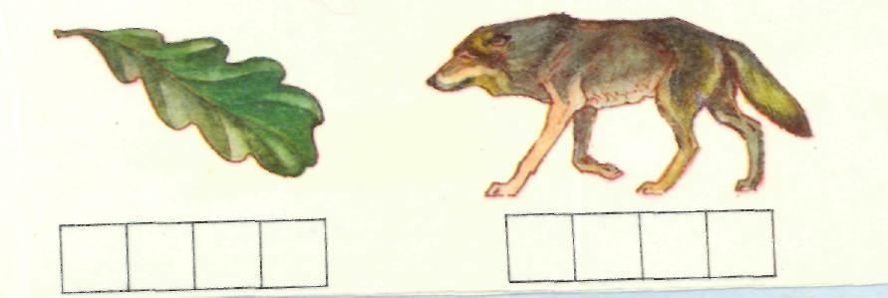
Как сказать по-другому: маленький лист — . . .? (листик, листочек)

№ 146
Рассмотри картинку.

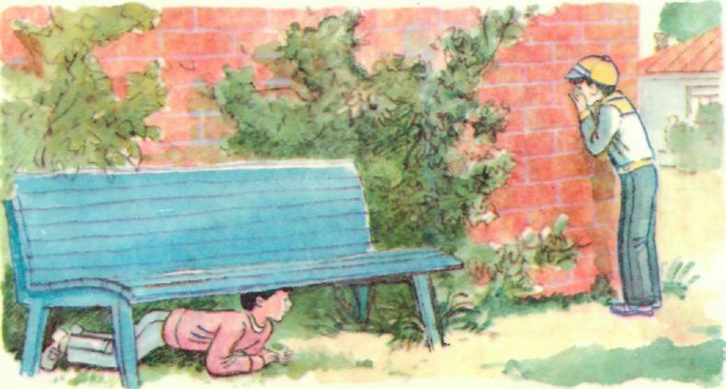
Во что играют ребята?

Где стоит «водящий»?
Куда спрятался другой мальчик? Где прячется мальчик?
Из чего сделан дом? Какой дом?
Из чего сделана скамейка? Какая скамейка?
С какого звука начинается слово прятки!
Произнеси звуки [п] и [п']. Объясни, почему звуки [п], [п'] относятся к согласным звукам.
Вспомни и назови имена со звуком [п] или [п'].

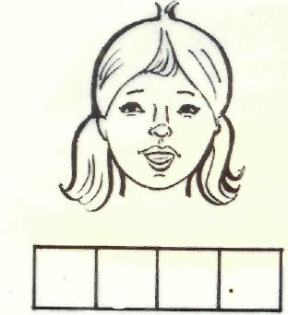
№ 147
Что это?
У маленькой Катюши
Уселся на макушке,
Не бабочка, не птичка,
Держит две косички.
(А.Рождественская.)
Покажи, где у тебя макушка.
Что «уселось» на макушке у Катюши?
С какого звука начинается слово бант! Почему звук [б] относится к согласным звукам? Выдели последовательно звуки в слове бант. Нарисуй на макушке девочки бант.

№148
Покажи Незнайку, Петрушку, Чипполино, Буратино. Имя какого сказочного героя начинается со звука [б]?

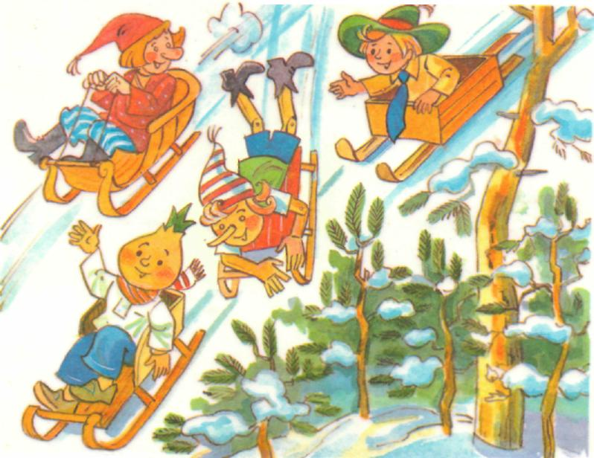
Назови веселых человечков, в именах которых есть звук [п] или [п'].
Что делают веселые человечки?
На чем катаются веселые человечки?.
Составь предложение о том, сколько сосен растет около горки.

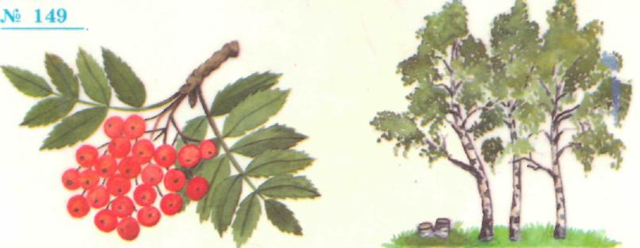
№ 149
Посмотри на картинку. Как называются эти деревья?
Расскажи, какой ствол у березы.
С какого звука начинается слово береза? Твердый или мягкий согласный этот звук?
С какого звука начинается слово белая?
Покажи на картинке пень.
С какого звука начинается слово пень? Как он называется? Твердый он или мягкий?
Рассмотри гроздь ягод.
Как называется дерево, на котором растут эти ягоды?
В слове рябина выдели голосом звук [б'].
Знакомство с буквами Б, б.

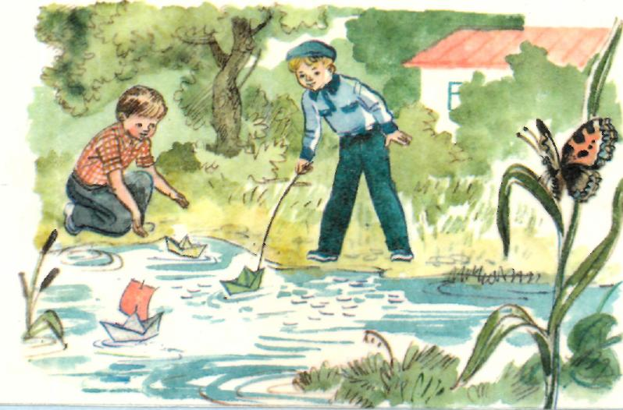
№ 150
Рассмотри картинку. Расскажи о том, что делают мальчики.
Сосчитай, сколько слов в предложении Мальчики пускают кораблики.
Обозначь предложение длинной полоской.
Обозначай каждое слово короткой полоской. Из чего сделаны кораблики?
Слушай предложение. Поднимай букву п,, когда услышишь звук [п], и букву б, когда услышишь звук [б]: Мальчики пускают бумажные кораблики.
Обозначай полоской каждое слово.
Найди на картинке два предмета, в названиях которых есть звук [п], и три предмета, в названиях которых есть звук [б].
Последовательно выделяй звуки из слова бумага. Составь схему звукового состава этого слова.
Обозначь буквами гласные звуки.

№ 151
Рассмотри картинки. На них изображены продукты.
С какого звука начинается слово продукты? Что нарисовано на каждой картинке?
Как называется магазин, в котором продаются булки, батоны, баранки, бублики?
С какого звука начинается слово булочная?
Положи фишки на предметы, в названиях которых есть звук [б].
В названиях каких хлебных изделий слышится звук [п]? Произнеси эти слова.
Как называются звуки [п] и [б]?
Последовательно выдели звуки в словах булки, банка, бутылки, торт.
Обозначь гласные звуки буквами.

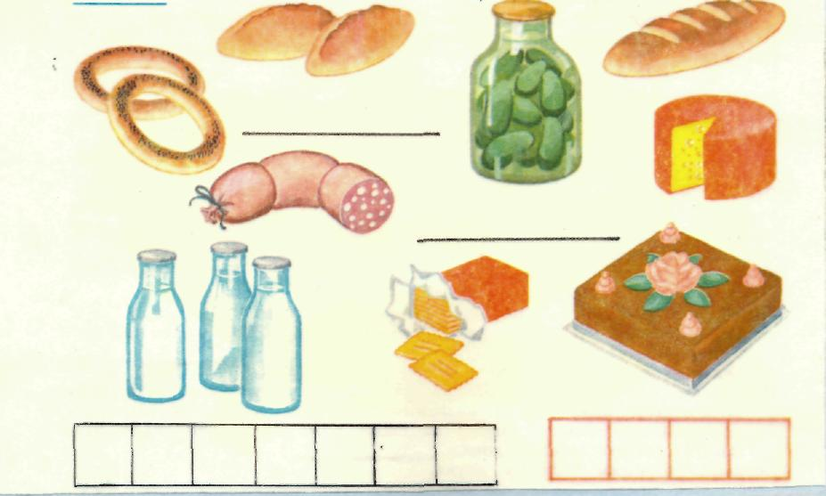

№ 152
Послушай стихотворение.
Целый день Если что-нибудь
Трезвонит Таня Случится,
— Мы заведуем Приходите к нам
Бинтами Лечиться.
Мы с Тамарой Мы умеем
Ходим парой, Класть компресс
Санитары: Мы с Тамарой
Мы с Тамарой — Красный крест.
(А.Барто)
Что обозначает слово трезвонить?
Как ты понимаешь выражение «ходим парой»?
Когда надо приходить к санитаркам?
Что умеют делать девочки-санитарки?
Для чего нужны бинт и вата?
Начерти схемы звукового состава слов бинт, вата.
С какого звука начинается слово бинт?
Проверь, правильно ли обозначен в схеме мягкий согласный [БJ.
Заполни буквами клеточки, обозначающие гласные звуки.
Составь схему звукового состава слова буква.
С какого звука начинается слово буква?
Объясни, почему звуки [б], [б'] относятся к согласным звукам.

№ 153
Назови предметы на картинках.
Последовательно выделяй звуки в словах тигр, танк.
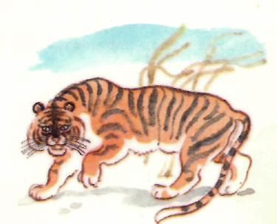
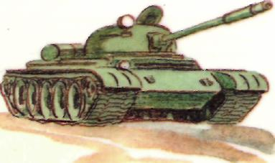
Составляй схемы звукового состава этих слов.

Обозначь гласные звуки буквами.
Какое слово начинается с мягкого согласного звука?
Проверь, правильно ли обозначен мягкий согласный в схеме слова тигр. Придумай предложения со словом танк и со словом тигр

№ 154
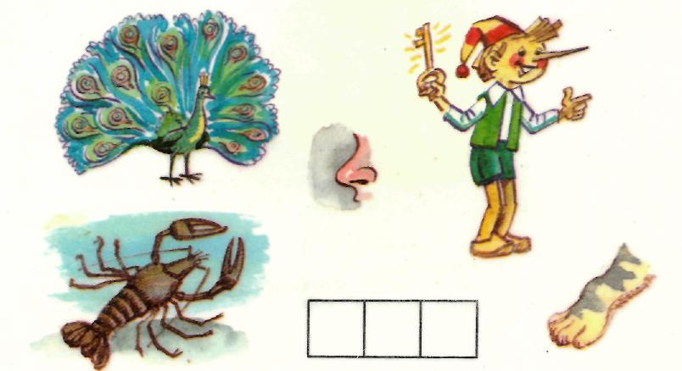
Назови предметы, нарисованные на картинках. Какие слова состоят из трех звуков? Последовательно выделяй звуки из этих слов.

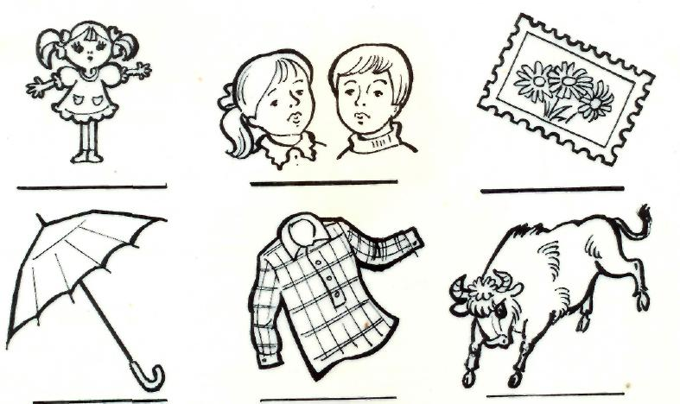
№ 155

Последовательно выделяй звуки, черти схемы звукового состава слов кукла, лица, зонт, марка, рубашка, бык.

№156
Что нарисовано на картинке?
С какого звука начинается слово дом? Как он называется?
Почему звук [д] относится к согласным звукам?
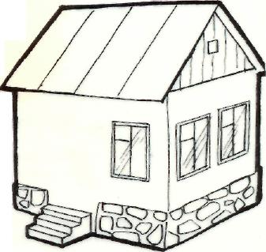
Что идет из трубы, когда топят печь?
С какого звука начинается слово дым?
С какого звука начинается слово труба?
Что образует препятствие, когда произносится звук [т]?
Рассмотри внимательно рисунок.
Что нужно дорисовать на рисунке?
С каких звуков начинаются слова дверь, дерево?
Начерти схемы звукового состава слов дом, дым.
Обозначь буквами гласные звуки.
Сравни звуковой состав слов дом и дым.
С какого звука начинаются эти слова?
Знакомство с буквами Д, д.
Нарисуй на картинке дверь, дым, деревья.

№ 157
Отгадай загадку.
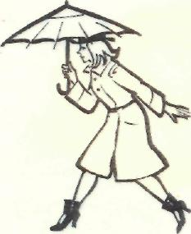
Шумит он в поле и в саду,
А в дом не попадет,
И никуда я не иду,
Покуда он идет.
(С.Маршак.)
Какой первый звук ты слышишь в слове
дождь?
Произнеси последний звук в слове шумит.
Покажи букву т.
Посмотри на картинку.
Придумай предложение по картинке.
Что держит женщина над головой?
Произнеси последний звук в слове зонт. Покажи букву т.
Какие вещи укрывают людей от дождя?
Последовательно выдели звуки и начерти схемы звукового состава слов шумит, иду.

Дорисуй на картинке дождь.

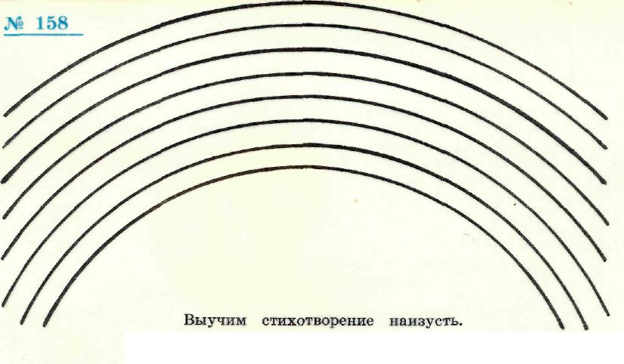
№ 158 Дождь прошел. Трава блестит. В небе радуга стоит.
Сосчитай, сколько слов в предложении Дождь прошел.
Выложи столько полосок, сколько слов в предложении Трава блестит.
Дополни предложения так, чтобы в них было по три слова.
Слушай слова и поднимай синюю фишку, когда услышишь твердый согласный звук [д]: дождь, мороз, снег, дует, радуга, дуга.
Последовательно выделяй звуки в слове радуга, черти схему звукового состава.
Обозначь буквами гласные звуки.
Раскрась радугу.

№ 159
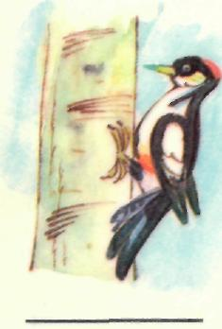
О ком эта загадка?
Далеко мой стук
Слышится вокруг.
Червякам я враг,
А деревьям друг.
(Б.Тимофеев.)
Твердый или мягкий согласный слышится в начале слова дятел! Произнеси его.
Послушай стихотворение еще раз. Поднимай букву д, когда услышишь в словах звук [д] или [д']. Поднимай букву т, когда услышишь в словах звук [т], [т'].
Где дятел делает гнездо? (в дупле)
Анализируй звуковой состав слова дупло.
Замени фишки, обозначающие гласные звуки, буквами.

№ 160
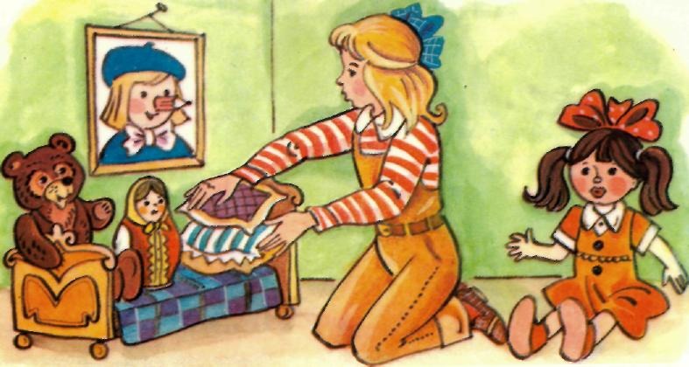
Внимательно рассмотри картинку. Назови пять предметов, в названиях которых есть звук [т] или [т'], и четыре предмета, в названиях которых есть звук [д] или [д'].
Где стоит девочка?
Что находится рядом с девочкой? Где висит портрет Карандаша?
Над чем висит портрет? Где лежат подушки?
Где сидит мишка

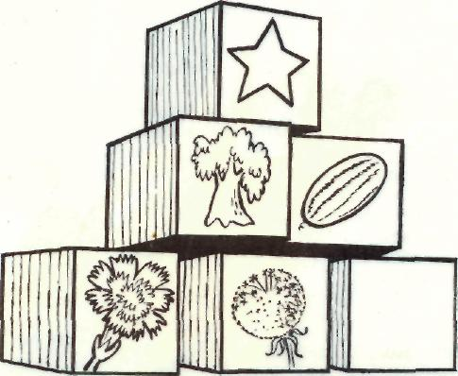
№ 161
Поднимай букву д, когда услышишь в названиях предметов звук [д] или [д']: звезда, орден, солнце, дерево, сук, дыня, гвозди, машина, одуванчик.
Придумай предложение со словом звезда.
Рассмотри картинки. Раскрась предметы, в названиях которых слышится твердый согласный звук [д].

№ 162

Поднимай букву д, когда услышишь в словах звук [д] или [дь] диван крапива, чемодан, крокодил, река, легкий, ведра, лень, смородина, индюк.
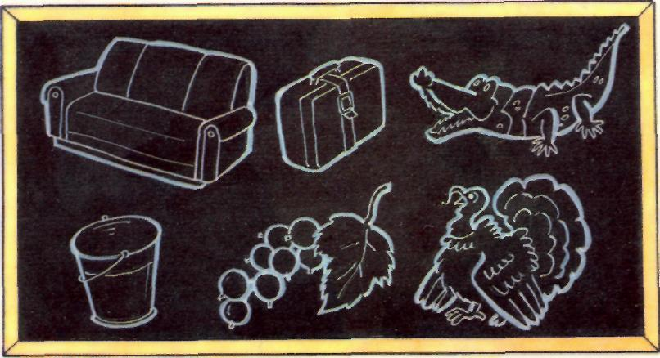
Рассмотри картинку. Обведи предметы, в названиях которых слышится мягкий согласный звук [д'].

№ 163
Послушай стихотворение.
Три цыпленка стоят,
На скорлупку глядят.
Два яичка в гнезде у наседки лежат.
Сосчитай поскорей:
Сколько будет цыплят у наседки моей?
Покажи наседку. Кого называют наседкой?
Покажи скорлупки. Почему от яиц остались скорлупки?
Сколько вылупилось цыплят?
Сколько цыплят должно еще вылупиться?
Сколько всего цыплят будет у наседки?
Назови первый и последний звуки в слове пять.
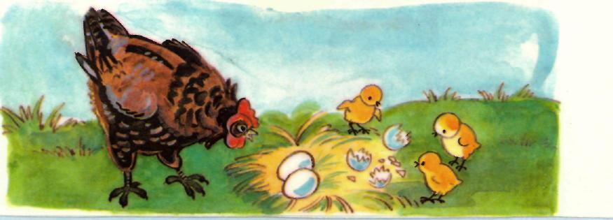

Твердые или мягкие согласные звуки в этом слове? Последовательно выделяй звуки в словах два, три.
С какого звука начинается слово два?
С какого звука начинается слово три?
Проверь, правильно ли ты обозначил в схеме мягкий согласный звук [р']. Обозначь гласные звуки буквами.

№ 164
Рассмотри картинку.
Что лежит на столике?
Кто стоит перед мамой?
Кто стоит около бабушки?
Кто стоит рядом с девочкой?
Кто стоит перед папой?
Кто стоит за дедушкой?
Кто стоит перед дедушкой?
Кому дарят мужчины подарки?
Как ты думаешь, с каким праздником они поздравляют женщин?
Последовательно выдели звуки в словах брат, бабушка, обозначь их фишками.
Замени фишки, обозначающие гласные звуки, буквами.
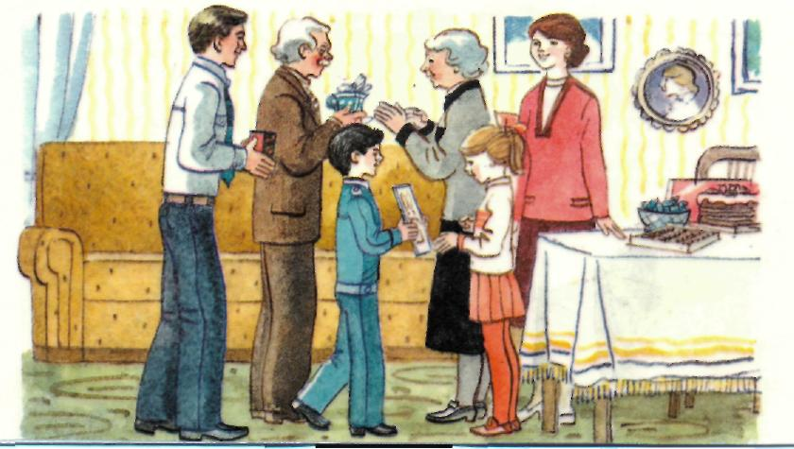

№ 165
Рассмотри картинку. Что делает девочка?
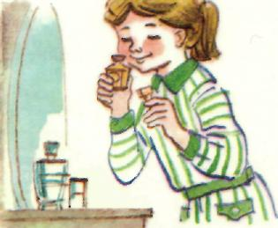
Как ты догадался, что в руках у девочки флакон с духами?
Назови первое, второе и третье слово в предложении Девочка нюхает духи.
С какого звука начинается слово девочка?
С какого звука начинается слово духи?
Назови девочку именем, которое начинается со звука [д] или [д'].
Нравится ли девочке запах духов?
Послушай и повтори предложение
Даше приятно нюхать духи.
Обозначь предложение длинной полоской. Называй каждое слово предложения и обозначай его короткой полоской.
Сколько слов в этом предложении?
Назови последнее слово предложения.
Последовательно выделяй звуки в слове духи, черти схему звукового состава этого слова.
Назови в слове мягкий согласный.
Обозначь буквами гласные звуки. «Прочитай» слово.

№ 166
Назови предметы. Последовательно выделяй в словах звуки, обозначай их фишками.
Замени фишки, обозначающие гласные звуки, буквами.
Сравни звуковой состав этих слов. Назови одинаковые звуки. Покажи их место в схемах.
Назови звуки, которыми отличаются эти слова.
Отгадай загадки.
Есть спинка, а не лежит никогда. Есть четыре ноги, а не ходит.
Сам всегда стоит, а всем сидеть велит.
Посмотри на рисунки. Они помогут тебе найти отгадку.
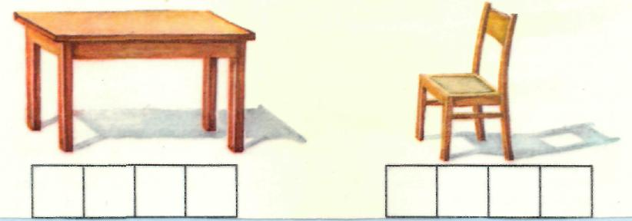

№ 167
Послушай стихотворение-шутку.
Что за грохот, что за стук? Треснул сук под комаром.
Сел комар в лесу на сук. Вот откуда стук и гром
(С.Маршак)
Почему в лесу раздался стук и гром?
Как об этом сказано в стихотворении?
Комар легкий или тяжелый?
Может ли сломаться сук под комаром?
Может ли подняться гром, грохот из-за того, что комар сел на сук?
Последовательно выделяй звуки в словах стук, сук, гром.

№ 168
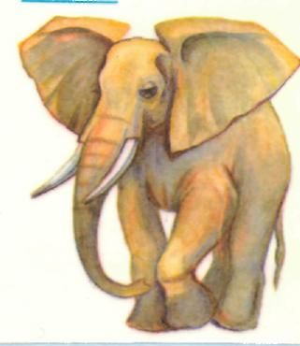
Кто нарисован на картинке? Последовательно выделяй звуки в слове слон, обозначай их фишками.

Покажи на картинке клыки, хвост, хобот.
Выдели последовательно звуки в словах клыки, ухо и обозначь их фишками.

№ 169

Произнеси слово врач так, чтобы ясно слышался последний звук.
Произнеси звук [ч].

Обрати внимание: когда произносится звук [ч], зубы и язык образуют преграду выдыхаемому воздуху. Звук [ч] — согласный звук. Согласный звук [ч] — мягкий.
Последовательно выделяй звуки в слове врач.
Проверь, правильно ли обозначен в схеме мягкий согласный [ч].
Как называется профессия человека, который разносит почту?
Как называется ящик, куда опускают газеты, письма и открытки?
Где работают почтальоны?

Произнеси слова почтальон, почта, почтовый так, чтобы ясно слышался звук [ч].
Обрати внимание: слова почта, почтальон, почтовый (ящик), почтовая (открытка) имеют общую часть почт-. Выделяй последовательно звуки в слове почта. Проверь, обозначен ли в схеме зеленым цветом мягкий согласный [ч].
№ 170

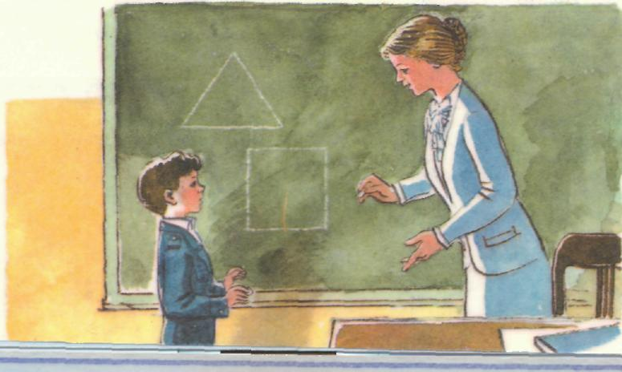

С кем разговаривает ученик:
Где стоят учительница и ученик?
В каких словах твоего ответа есть звук [ч]?
Кем работает человек, который учит детей?
Послушай стихотворение.
Учитель учит нас тому, Терпенью, чтенью, счету и письму
Что очень нужно будет в жизни: И верности Отчизне.
(В. Викторов.)
Подбери к слову Отчизна сходное по значению слово.
Поднимай зеленую фишку, когда услышишь в словах стихотворения
звук [ч].
Знакомство с буквами Ч, ч. Выучим стихотворение.

№ 171

Отгадай загадку.
Разошлись все мальчики Каждый мальчик -
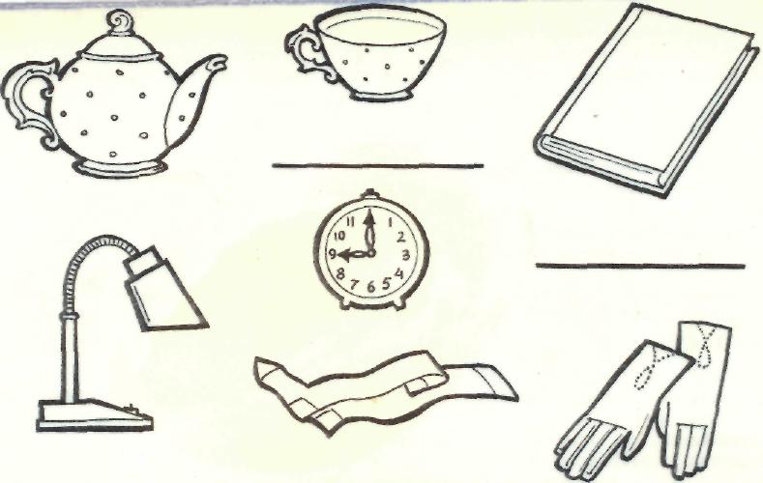
В темные чуланчики В свой чуланчик.

Покажи на картинке, какая часть перчатки названа «чуланчиком».
Что в загадке названо «мальчиками»?
Произнеси слова загадки со звуком [ч].
Есть ли звук [ч] в слове-отгадке? Произнеси это слово, выделяя звук [ч].
По каким признакам звук [ч] относится к согласным звукам?
Последовательно выделяй звуки и черти схемы звукового состава слов книга, чашка, чулки, лампа.
Назови предметы, нарисованные на картинках. Раскрась рисунки, в названиях которых есть звук [ч].

№ 172
Послушай стихотворение.

Ах, качели!  Эх, качели!  Вниз качели,  Вверх качели.  Вверх и вниз  Кач-кач!  Ты держись,  Ты не плачь! | Если грустно,  Не печалься,  На качелях  Покачайся.  Можно сидя,  Можно стоя,  Одному  Или вдвоем. (А.Ахундова)
Поднимай букву Ч, когда слышишь в словах звук [Ч].
№ 173
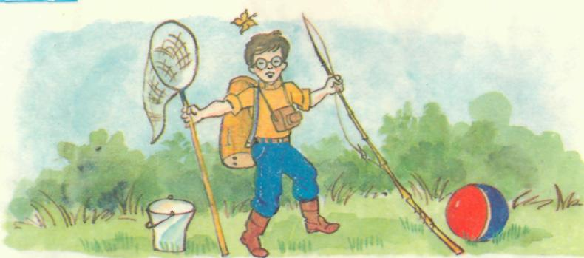
Внимательно рассмотри картинку. Найди пять предметов, в названиях
которых есть звук [ч]. Произнеси эти слова.
Что стоит между ведром и мальчиком?
Что лежит около удочки?
Как ты думаешь, куда собирается идти мальчик?
Придумай предложение со словом радостный.

№ 174 Выучи стихотворение наизусть.
Что растет на елке? Разноцветные шары
Шишки да иголки. Не растут на елке. (С.Маршак.)
С какого звука начинается слово шишка? Произнеси слово шишка и выдели в нем еще один звук [ш].
Назови слова стихотворения, в которых есть звук [ш].
Встречает ли выдыхаемый воздух преграду, когда ты произносишь звук [ш]?
Как называется этот звук?
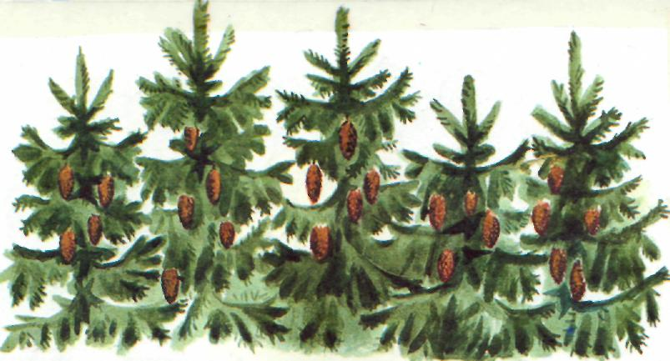
Рассмотри картинку. Составь предложение о количестве нарисованных елок.
О чем эта загадка?
С колпачком на голове, Он скрывается в листве
Будто в путь готовый, Дуба золотого.
(С.Маршак.)
В какое время года листья на дубе золотого цвета?
На елке растут шишки, а на дубе — что? (желуди)
С какого звука начинается слово желуди?

Встречает ли выдыхаемый воздух преграду, когда произносится звук [ж]? Что создает эту преграду?
Почему звуки [ш] и [ж] относятся к согласным звукам? Нарисуй на ветке ели пять шишек, а на ветке дуба — столько же желудей.

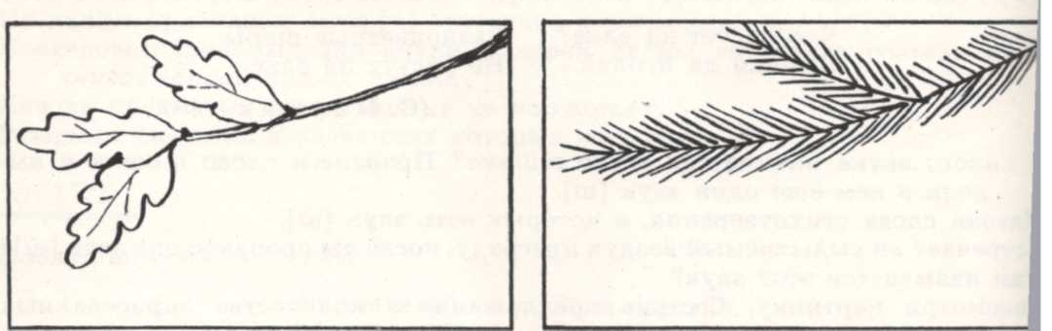

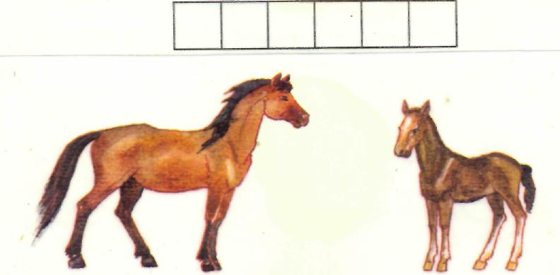
№ 175

Последовательно выдели звуки в словах жаба, журнал, кожа.
Рассмотри картинку.
Как называется детеныш лошади?
С какого звука начинается слово жеребенок?
Произнеси слово лошадь так, чтобы отчетливо слышался звук [ш].
Придумай предложение о лошади и о жеребенке.

№ 176
Какого цвета лимон? цыпленок?
С какого звука начинается слово желтый?
Придумай предложение со словом желтый.
Какого цвета апельсин? морковь?
Произнеси слово оранжевый так, чтобы звук [ж] был слышен дольше других звуков. Придумай предложение со словом оранжевый.
Знакомство с буквами Ж, ж.
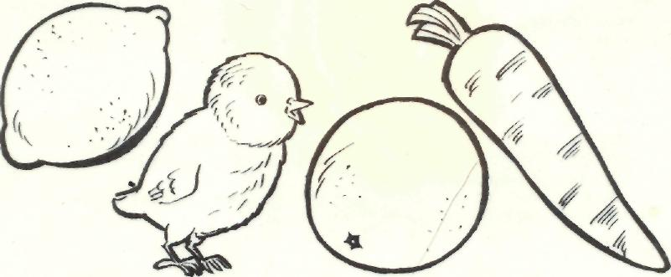

№ 177

Как называется профессия людей, которые тушат пожары?
Как называется профессия людей, которые рисуют картины?
Как называется профессия людей, которые шьют и чинят сапоги?
Слушай названия профессий и поднимай букву ж, когда услышишь в слове звук [ж]: пожарник, строитель, учитель, художник, маляр, сапожник.

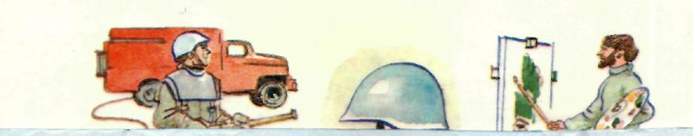

Кому нужна для работы каска — сапожнику, пожарнику или художнику?
Обрати внимание: в словах пожар, пожарник, пожарная (машина) есть общая часть пожар-. Последовательно выделяй звуки в слове каска.

№ 178
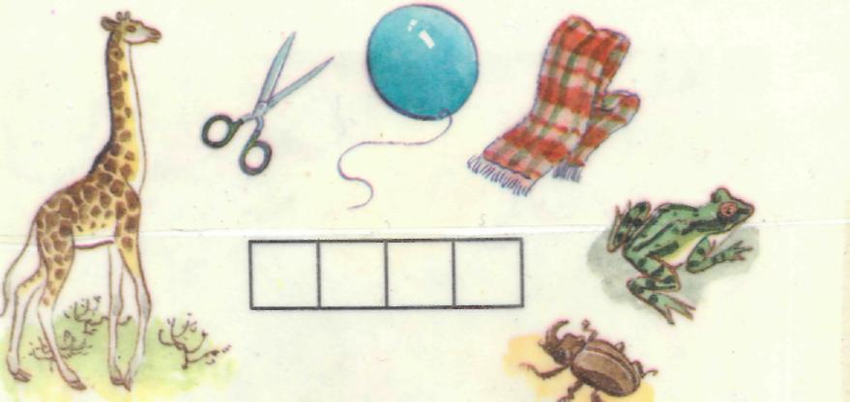
Назови предметы на картинке.
Выдели голосом звук [ж] в словах жук, жираф, ножницы. Что образует преграду при произнесении согласного звука [ж]?
Звук [ж] – согласный твердый звук
Название какого предмета состоит из 4х звуков? Выдели последовательно звуки в слове «шарф»

№ 179

Послушай стихотворение
Жук – жучок
Отвечал урок.
Вместо слов: «Ручей журчит»
Написал: «Жучей жужжит».
(Г.Виеру)
Показывай букву Ж, когда услышишь в словах стихотворения звук [ж].
Последовательно выдели звуки в словах урок, журчит, жучок.

№ 180
Послушай считалочку.
Дождик, лей! Пусть березки наши
Дождик, лей! В лужицах попляшут!
Ты водицы не жалей. (Н.Головина.)

Показывай букву ж, когда услышишь в словах звук [ж],
и букву ш, когда услышишь звук [ш].
Произнеси эти слова так, чтобы звуки [ж] и [ш] слышались ясно.
Выучим считалочку наизусть.
Вспомни клички собак со звуком [ж].
Вспомни клички собак со звуком [ш].
Последовательно выделяй звуки в словах Жучка, Шарик.
Обозначь гласные звуки буквами.

№181
Во что играют мальчики? С какого звука начинается слово футбол! Как называются спортсмены, которые играют в футбол? Какой первый звук в слове футболист! Как называется мяч для игры в футбол? С какого звука начинается слово футбольный? Как называется поле, на котором играют в футбол? Произнеси первый звук в слове футбольное. Произнеси звук [ф].
Обрати внимание: при произнесении звука [ф] губы и зубы образуют преграду. Звук [ф] — согласный. В словах футбол, футболист, футбольный (мяч), футбольное (поле) есть общая часть футбол-
№ 182

Чем машет девочка?
В названиях каких трех вещей, надетых на девочку, есть звук [ф]?
Скажи слова кофта, гольфы, туфли так, чтобы звук [ф] слышался ясно.
Что образует преграду для выдыхаемого воздуха при произнесении звука [ф]?
Объясни, почему звук [ф] относится к согласным звукам.
Последовательно выдели звуки в словах кофта и туфли

№ 183
Продолжи предложение: Фрукты — это ...
Какой первый звук в слове фрукты? Почему звук [ф] относился к согласным звукам?
В слове фрукт последовательно выдели звуки, обозначь их фишками. Замени буквами фишки, обозначающие гласные звуки.
Флоксы — это цветы. В слове флоксы последовательно выдели звуки, обозначь их фишками.

Выдели последовательно звуки и составь схему звукового состава слова фишки.
Обозначь буквами гласные звуки.
Произнеси первый звук.
Проверь, правильно ли обозначен мягкий согласный [ф'].
Покажи в схеме и назови звук, который слышится перед последним гласным.
Поднимай синюю фишку, когда услышишь в словах звук [ф],
и зеленую, когда в словах слышится звук [ф']: форточка, фильм, фокусник, фонарик, фиалки, фокус.
Знакомство с буквами Ф, ф.


№ 184
Послушай стихотворение.
Флот плывет к родной земле,
Флаг на каждом корабле. (С.Маршак.)
Поднимай букву ф, когда услышишь в словах стихотворения звук [ф].
Как называется звук [ф]?
Последовательно выделяй звуки в словах флот, флаги
Замени буквами фишки, обозначающие гласные звуки.
Проверь, правильно ли обозначен мягкий согласный?

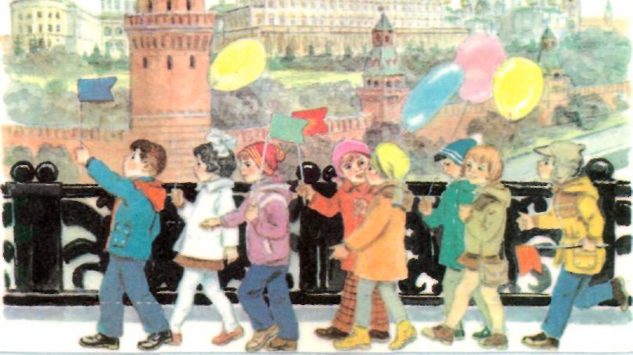
№ 185
Рассмотри картинку и расскажи, что ты видишь на ней. Покажи башни Кремля, Кремлевскую стену. В каком городе находится Красная площадь? Послушай стихотворение.
В праздники на улицах  В руках у детворы  Горят, переливаются  Воздушные шары | Разные, разные,  Голубые, красные  Желтые, , зеленые,  Воздушные шары (Я Аким)
Какого цвета шары в руках у детей?
Что сказано в стихотворении о разноцветных шарах в руках у детей?

№ 186
Последовательно называй звуки в словах башни, шары, флаги. Послушай считалку.
Раз-два-три-четыре-пять! Солнце, воздух и вода,
Всех чудес не сосчитать. Горы, реки, города,
Красный, белый, желтый, синий, Труд, веселье, сладкий сон.
Медь, железо, алюминий, А война пусть выйдет вон!
(М. К а р е м.)
Как сказать по-другому: выйди вон?
Почему все мирные люди не хотят войны?
Два, три, четыре, пять — что это?
Красный, белый, желтый, синий — что это?
В названии какого цвета есть звук [ф']?
Последовательно выделяй звуки в словах горы, воздух.
Выучи считалку наизусть.

№ 187
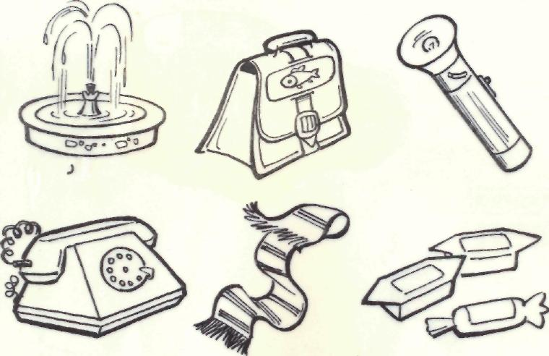
Что нарисовано на картинках?
Покажи предметы, в названиях которых слышится твердый звук [ф].

№ 188
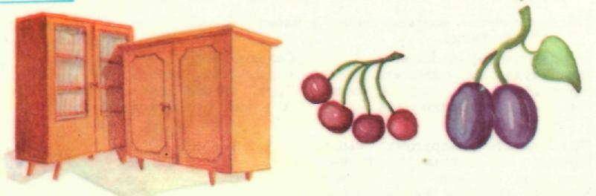

Последовательно выделяй звуки в словах шкафы, вишни, сливы.
Обозначь гласные звуки буквами.
Проверь, правильно ли обозначены в схемах мягкие согласные.
Произнеси последний звук в слове шкафы.
Какой звук слышится перед звуком [ы]?
Произнеси звук [ф].
Что образует преграду, когда произносится согласный звук [ф]? Покажи букву ф.
Произнеси первый звук в слове вишни.
В схеме звукового состава слова сливы покажи место звука, который слышится перед [ы]. Произнеси этот звук.
Что образует преграду, когда произносятся звуки [в], [в']?
Покажи букву В

№ 189
Назови профессии людей, нарисованных на картинках. Расскажи, что делают (какую выполняют работу) врачи, фотографы, повара, шоферы.
■
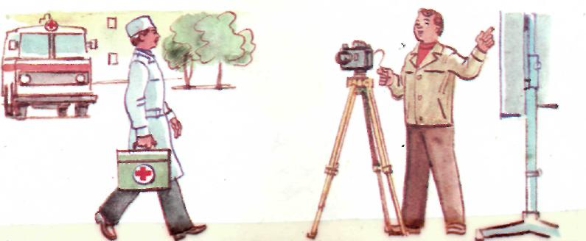

Назови профессии, в названиях которых есть звуки [ф], [ф'].
Назови профессии, в названиях которых есть звук [в]. Покажи букву в.
Внимательно рассмотри картинку, на которой нарисован повар.
Что держит повар в руках?
Что стоит перед поваром?
Что стоит рядом с кастрюлей?
Чем наливает повар суп?
Из чего повар наливает половником суп?
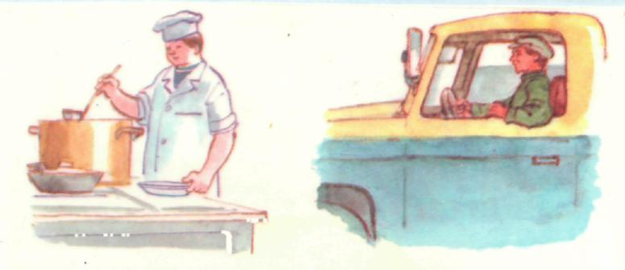
Во что повар наливает суп?
Расскажи в одном предложении, чем, из чего и во что наливает повар суп.
Начинай так: Повар половником наливает суп...
Последовательно выдели звуки и составь схему звукового состава слова врач.

№ 190
Послушай стихотворение.
Наш домик — светофор,
Мы три родные брата,
Мы светим с давних пор
В дороге всем ребятам. '
Желтый свет — предупрежденье,
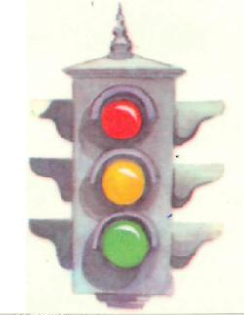
Красный свет — идти нельзя,
А зеленый — для движенья:
Путь для вас открыт, друзья!
(А.Северный, А.Богданович.)
Произнеси слово светофор.
Выдели второй звук в слове светофор.
Произнеси его.
Выдели в слове светофор звук [ф].
Что показывает красный цвет светофора?
На какой цвет светофора можно переходить улицу?
Что обозначает желтый цвет?
Покажи на светофоре желтый цвет.
Какой цвет находится над желтым?
Какой цвет находится под желтым?

№ 191

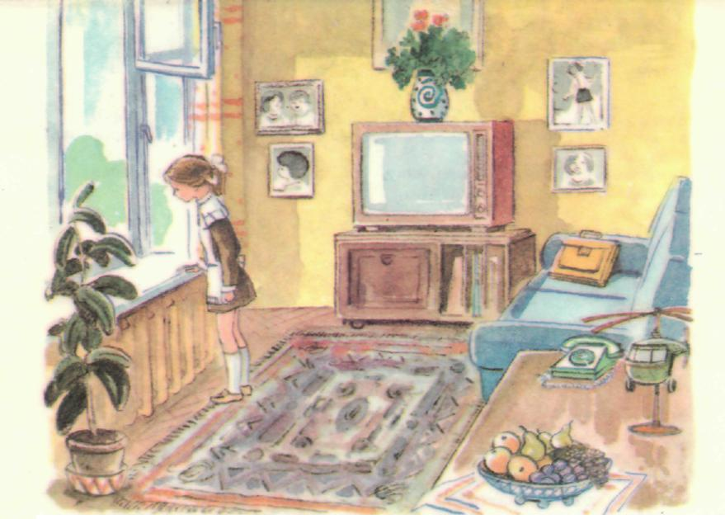
Внимательно рассмотри картинку.
Найди на картинке семь предметов, в названиях которых есть звуки [ф], [ф'], и семь предметов, в названиях которых есть звуки [в], [в']. Назови эти предметы

№ 192

Последовательно выделяй звуки и черти схемы звукового состава слов фишки, форма, вафли, фикус.

№ 193
Рассмотри картинки. Покажи крота, грушу, клумбу, кран, горн, книгу.
Последовательно выделяй звуки и черти схемы звукового состава слов крот, груша, клумба, кран, горн, книга.

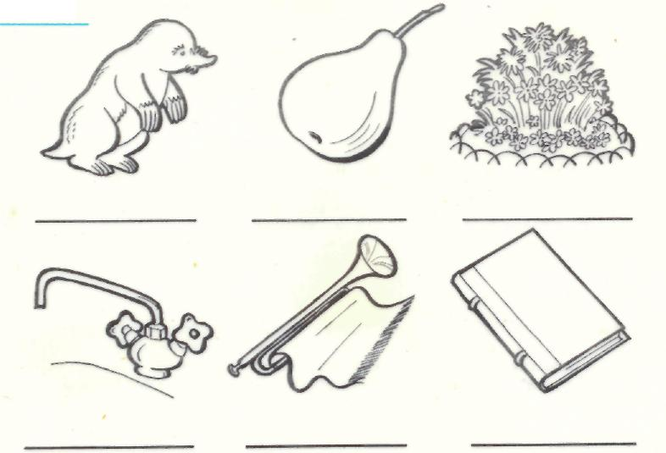

№ 194
Кто нарисован на картинке?
С какого звука начинается слово цыпленок?
Из чего вылупляются цыплята?
Скажи слова курица, цыпленок, яйцо так, чтобы ясно слышался звук [ц].
Какого цвета куриное яйцо? Какого цвета маленькие цыплятки?

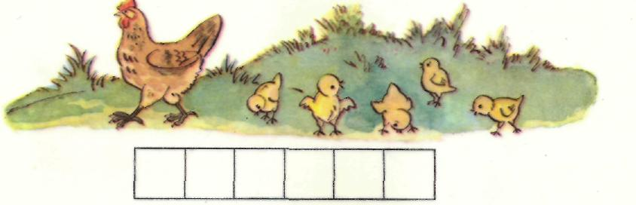

Послушай загадку.
Был белый дом, чудесный дом, Живое выбежало чудо –
И что-то застучало в нём, Такое тёплое, такое
И он разбился, и оттуда Пушистое и золотое.
(К.Чуковский)
Что названо в загадке «белым домом»?
Кто застучал в яйце?
Кто разбил яйцо?
Какое «живое чудо» выбежало из яйца?
Последовательно выделяй в слове курица звуки, обозначай их фишками.
Проверь, правильно ли ты обозначил мягкий согласный.
Придумай предложение со словом курица.

№ 195
Отгадай загадку.
Два кольца, два конца, посередине гвоздик.

Повтори загадку так, чтобы в словах ясно слышался звук [ц].

Обрати внимание: когда произносится звук [ц], язык и зубы образуют преграду выдыхаемому воздуху.
Звук [ц] — согласный звук. Согласный звук [ц] — твердый.

№ 196
Спицы прыгали, плясали Теплый мягкий свитерок
И обнову мне связали В гости жди меня, каток! (Н.Головина)
Последовательно выделяй звуки в слове спицы
Замени фишки, обозначающие гласные звуки, буквами.
Замени букву ы буквой а. «Прочитай» слово.
Последовательно выделяй звуки в словах птицы, лица.
Замени фишки, обозначающие гласные звуки, буквами.
В слове птица замени букву а буквой ы. «Прочитай» слово.
В слове лица замени букву а буквой о. «Прочитай» слово.
Проверь, правильно ли ты обозначаешь в схемах мягкие согласные.
Назови твердые согласные в словах лица, птицы.
Знакомство с буквами Ц, ц.

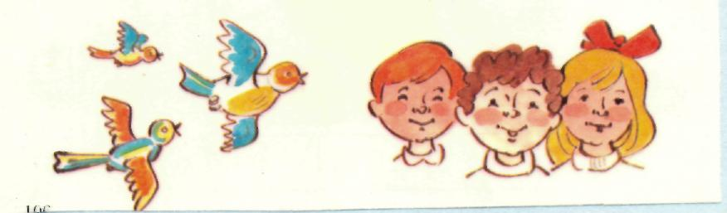

№ 197
Внимательно рассмотри картинку. Найди восемь предметов, в названиях которых слышится звук [ц]. Назови эти предметы.

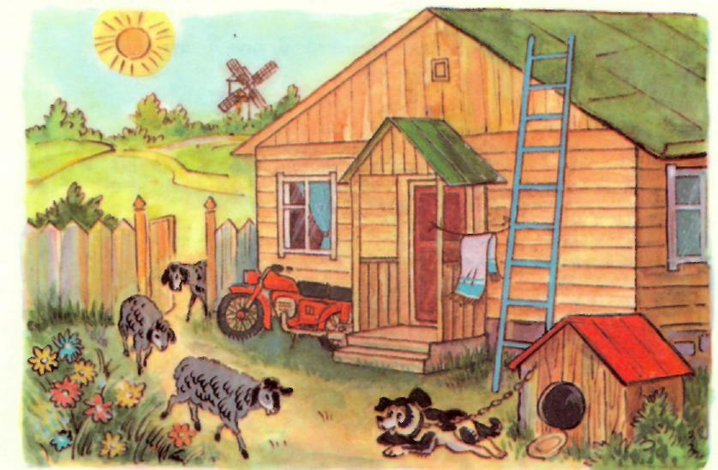
№ 198
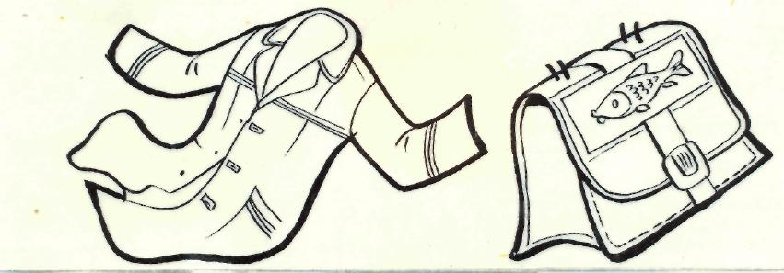
Рассмотри картинки и скажи, что нужно дорисовать на портфеле и на пальто.
Скажи слово пуговицы так, чтобы ясно слышался звук [ц]. Покажи букву ц.
Произнеси слово ручка так, чтобы ясно слышался звук [ч]. Покажи букву ч.
Последовательно выдели звуки и составь схему звукового состава слова ручка.
Обозначь буквами гласные звуки.
«Почини» портфель и пальто: дорисуй ручку и пуговицы.

№ 199
Покажи синицу, скворца, грача, чайку, ласточку.
Синица, скворец, грач, чайка, курица, ласточка — это кто? ... (птицы)
Сначала покажи птиц, в названиях которых есть звук [ч],
а затем покажи тех, в названиях которых есть звук [ц].
Произнеси эти слова, выделяя голосом звуки [ц] и [ч]. О какой птице загадка?
Черный, проворный, кричит: «Крак!» Червякам — враг. Последовательно выделяй звуки в слове грач.
